**МЕТОДИЧЕСКИЕ РЕКОМЕНДАЦИИ**

К внеурочному занятию «Его величество Курский чернозем

**автор:**

Барзыкина Т.А.

учитель начальных классов

д.Амосовка Медвенский район

СОДЕРЖАНИЕ

|  |  |  |
| --- | --- | --- |
| № п/п | Наименование раздела | стр. |
| 1 | Введение…………………………………………………………….. | 3 |
| 2 | Организационно-мотивационный этап занятия………………….. | 5 |
| 3 | Основной этап занятия ..…………………………………………... | 7 |
| 4 | Заключительный этап занятия ……………………………………. | 14 |
| 5 | Список источников………………………………………………… | 15 |

* 1. **ОРГАНИЗАЦИОННО-МОТИВАЦИОННЫЙ ЭТАП ЗАНЯТИЯ**.

*«Начало больше половины целого»*

*Аристотель*

Как говорил Василий Александрович Сухомлинский: «*Все наши замыслы, все поиски и построения превращаются в прах, если у ученика нет желания учиться*». Мотивация — начальный этап урока/занятия, призванный сконцентрировать внимание учащихся на изучаемом материале, заинтересовать их, показать необходимость или пользу изучения материала. От мотивации во многом зависит эффективность усвоения учащимися учебного материала.

Цели этого этапа:

- раскрыть значимость изучения данного материала,

- привлечь внимание учащихся,

- пробудить их интерес,

- желание узнать,

- понять,

- применить.

Загадка, как элемент начала занятия.

Она богаче всех на свете,

По ней бегут, несутся дети.

А по весне стоит вся в цвете,

И так красива на рассвете.

И кормит всех людей на свете.

Что это? Скажите, дети. (Земля)

Постановка учебной цели: Есть на свете чудесная кладовая. Положишь в нее весной мешок зерна, а осенью, смотришь, вместо одного мешка в кладовой уже двадцать. Ведро картошки в чудесной кладовой превращается в мешок картофеля. Горсточка семян делается большой грудой огурцов, редисок, помидоров, морковок. Сказка это или не сказка? Чудесная кладовая есть на самом деле. Как она называется? (Земля)

Поприветствовав обучающихся, после знакомства с основным материалом федерального компонента сделать акцент о том, что Курская область входит в число аграрных регионов России с уникальным плодородием почв.

Самое большое богатство нашей страны – это земля. Причём даже не в пространственном понимании, а в самом прямом – земледельческом. Посмотрите на фотографию разреза почвы. Вы видите курский чернозём – самую плодородную почву мира.

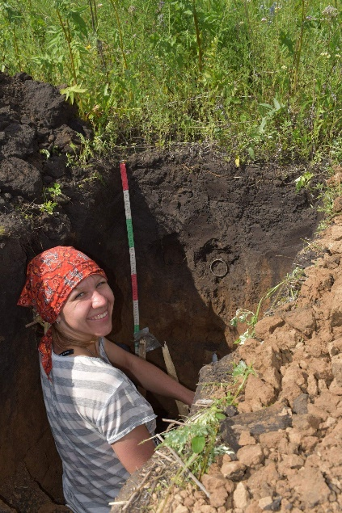Иван Семенков, учёный из МГУ, в одной из своих статей написал: «Рассказывают, что всемирно известный австрийский почвовед Вальтер Кубиена, увидев в 1964 году курский чернозём, снял перед ним шляпу». Есть даже версия, что великий Малевич, прожив в Курске более десяти лет, написал свой «Чёрный супрематический квадрат», вдохновившись видом курского чернозёма. Чернозёмных территорий много – они тянутся от Венгрии на западе до Большого и Малого Хингана в Китае. Но нигде нет чернозёма такого качества и количества, как в наших краях. Курский чернозем — эталон чернозема, его изучают в созданном еще в 1935 году [Центрально-Черноземном заповеднике](https://ru.wikipedia.org/wiki/%D0%A6%D0%B5%D0%BD%D1%82%D1%80%D0%B0%D0%BB%D1%8C%D0%BD%D0%BE-%D0%A7%D0%B5%D1%80%D0%BD%D0%BE%D0%B7%D1%91%D0%BC%D0%BD%D1%8B%D0%B9_%D0%B7%D0%B0%D0%BF%D0%BE%D0%B2%D0%B5%D0%B4%D0%BD%D0%B8%D0%BA). Василий Васильевич Докучаев, основоположник русской школы научного почвоведения и географии почв писал: «*Чернозём для России дороже всякой нефти, всякого каменного угля, дороже золотых и железных руд, в нём – вековечное, неистощимое русское богатство*».

Таблица 1. Рекомендации по проведению организационно-мотивационный этапа занятия с учетом возрастным категорий обучающихся.

|  |  |  |
| --- | --- | --- |
| 1 - 2 классы | на плакате/слайде и т.п. изображение процесса посадки какой-либо культуры. Учитель задает вопрос: Зачем надо сажать весной культуры? Как вы думаете, когда наступит пора убирать урожай, сколько будет собрано равное число посаженному картофелю, моркови и т.п.? Будем с вами разговаривать сегодня о курской плодородной земле | https://adfarm.ru/wp-content/uploads/4/a/7/4a724bd046f30e2fa39d2bcce5f1b293.jpeg |
| 3-4 классы | на плакате/слайде и т.п. изображение «чернозема». Учитель задает вопрос: Вы знаете что ознает это слово? Слышали о нем? Будем с вами разговаривать сегодня о курском черноземе. | https://82.img.avito.st/640x480/5859671582.jpg |

**2. ОСНОВНОЙ ЭТАП.**

В раскрытии темы занятия повествование учителя должно охватывать исторический аспект плодородия Курского края, важность обработки земли и сохранения плодородия почвы. Возможно включение информации как на территории, где проживают ученики (деревня, село, поселок, город), образовался населенный пункт. Так, некоторые населенные пункты провинции образовались в результате награды, заработка за службу князьям, царям в виде земельного участка - «надела», «поместного оклада».

Курская губерния относилась к центральным аграрным районам. К концу 19 века сельскохозяйственные земли составляют 83% всей площади: пашня 69%, сенокосы и пастбища 13,2%, сады 1%. Вся посевная площадь 2049,5 тысяч дес., из них на долю зерновых (рожь, пшеница, ячмень и др.) приходилось 54,2%, технических культур (главным образом сахарной свёклы) 10,1%, картофеля 5,3%, кормовых культур 29,6%. Сеются преимущественно яровые зерновые культуры. Курская губерния славится садами (наибольшей известностью пользуется сорт яблони антоновка). Это одна из центральных черноземных губерний Европы -- черноземная, весьма плодородная. Землевладение: 61,9% площади губернии принадлежит крестьянам. 35%-- частным собственникам и 3%-- казне и другим учреждениям. Земледелие составляет почти, исключительное занятие сельского населения. Культивируются, главным образом, рожь, овес, просо, гречиха, пшеница, картофель и свекловица, из масленичных растений распространены конопля и подсолнух. Скотоводство является подсобным занятием к хлебопашеству. Торговля сельскохозяйственными продуктами (особенно хлебом) значительна, из ярмарок самая крупная Коренная в Курске. По плотности сельского населения губерния занимает одно из первых мест в стране. По данным переписи населения 1890г. численность населения Курской Губернии составляла 2 371 012 человек, плотность населения 51,02 человек на квадратных метров. В городах проживало 221 527 человек (менее 10% от общей численности населения) [ Салтык Г.А. Курский край в истории Отечества. Под ред. Л.С. Полнера. Курск, 1996].

Курская областьрасположена в лесостепной зоне. Почвы области формируются под воздействием прежде всего растительности, климатических условий, материнских пород, рельефа местности и хозяйственной деятельности человека. На почвообразование оказывают влияние животные- землерои: суслики, кроты, а также дождевые черви и некоторые насекомые. Растительность является ведущим фактором почвообразования, которое собственно и начинается с момента поселения ее на материнской породе. В растительном покрове области сочетаются широколиственные леса и участки луговой степи. Почвы под лесом промываются сильнее и глубже, чем под травянистой растительностью. Вместе с тем лесная почва получает меньше растительных остатков, необходимых для образования гумуса. Плодородный слой почвы метровой толщины природа создавала в течение многих тысячелетий. Главное в чернозёме – перегной, он же гумус (от латинского humus – «земля, почва»), основная органическая часть почвы, содержащая питательные вещества, необходимые растениям.

Структура земли похожа на слоеный пирог или торг, каждый слой имеет свое название, самый ценный из которых – гумус.

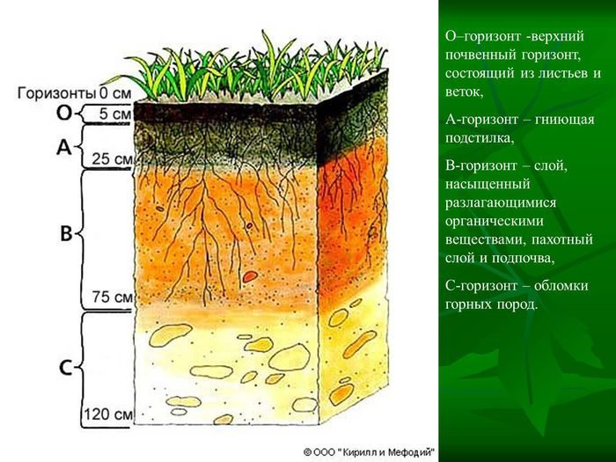Большое содержание перегноя придаёт почве тёмную окраску, отсюда и название. В чернозёме масса питательных веществ. Его зернистая структура, как губка, пропускает воздух и воду. Уникальностью чернозёма является его плодородие, внимание на которое обратили ещё в древности.

Почвовед Василий Докучаев пишет о чернозёме, как поэт о любви: «Когда я в первый раз приехал в самое сердце чернозёмной полосы, когда я в первый раз увидел там взодранные «нови», я положительно не мог оторваться от того чрезвычайно приятного, ласкающего глаз, бархатисто-чёрного цвета, которым были покрыты тамошние почвы».

Наша деревня Амосовка так же находится на таком плодородном слое почвы. История деревни Амосовка Медвенского района Курской области насчитывает почти 400 лет. В 1679 за верную службу в Курской крепости сын боярский Кондратий Аксентьев, сын Аммосов (Кондратий Аксентьевич Аммосов) был верстан поместным окладом, то есть землей, в количестве 150 четвертей (75 десятин, это примерно около 80 га) там, где в настоящее время расположена д. Амосовка. Численность в ней жителей к 1903 г. составляла 534 человека.

Кусркая земля – очень живописное место. Необходимо продемонстрировать картины, фото курского края. Продемонстровать фото-слайды с пейзажими конкретного места проживания учащихсяи спросить у детей, - знакомы ли им эти места? По каким признакам они их узнали.

Дети зачитывают отрывок из книги Салтыкова-Щедрина «Письма к тётеньке», разговор:

*«– Вот мы с вами за границей целое лето провели – разве там так люди живут?*

*– Ах, вашество, да ведь там какая почва земли-то! Разве этакая земля без результатов может родить? А у нас и без результатов земля родит!*

*Собеседник вытаращил глаза, словно не понял силы моего возражения. Но потом пожевал губами, тряхнул головой и, по-видимому, решился понять.*

*– Помилуйте, да это факт! Об этом и в «Трудах комиссии несведения концов» записано. У них земля – камень, а у нас – на сажень чернозём, да говорят, что в крайнем случае и ещё сажень на пять будет! Тут сколько добра-то? Оттого нам можно без результатов жить, а им – нельзя. Им тяжело, а нам легко*».

Вопросы детям после прочтения отрывка:

- О чем разговаривают персонажи?

- О каких свойствах чернозема следует из этого отрывка?

Вопросы детям для продолжения беседы:

- Могут ли на земле расти растения сами-собой?

- Все ли растения могут расти без вмешательства человека?

- Что надо делать, чтобы культурные растения выросли с наибольшим урожаем?

- Кто обрабатывает землю?

-Чем обрабатывают землю?

Задание: Детям выдаются перемешанные карточки с трудовыми действиями и средствами труда. Выбрать соответствующее орудие труда, оборудование, технику для действия обработки почвы.

|  |  |
| --- | --- |
| полоть | https://novacentr.ru/upload/iblock/cab/10319046.jpg |
| копать | https://buran-variator.ru/uploads/category/14/menu_znak4.png |
| косить | https://e-ipar.ru/wp-content/uploads/2020/05/image36-5.jpg |
| пахать | https://thumbs.dreamstime.com/b/%D1%82%D1%80%D0%B0%D0%BA%D1%82%D0%BE%D1%80-%D1%81-%D0%BF-%D1%83%D0%B6%D0%BA%D0%BE%D0%BC-61741294.jpg |
| сеять | https://stepanovoj-eleny-med.ru/wp-content/uploads/risunok-50-700x389-146kb.jpg |

Вопросы:

-Зачем нужно обрабатывать почву?

- Нужно ли всю землю обработавать?

- Нужны ли нам леса, луга. Рощи и т.д.?

- А что вы делаете или считаете нужным делать для сохранения земли?

- Есть ли среди ваших близких работники земледелия? Расскажите о них.

Чтобы почва была плодородный и неистончался слой гумуса ученые страны изучают почву и делают рекомендации по ее эффективному использованию. Наш земляк - курянин Николай Иванович Картамышев (доктор сельскохозяйственных наук, профессор КГСА имени Иванова и действительный член нескольких академий наук), в ходе экспериментов выяснил, что удобрять необходимо исключительно поверхность почвы. Исследования Николая Картамышева безоговорочно доказали – образование гумуса, то есть перегноя, идёт на поверхности. Земледельцы переориентировались, а Николай Иванович был награждён грамотой имени Петра Капицы. Как уже говорилось в начале занятия в нашей области существует уникальный Центрально-Чернозёмный госуда́рственный приро́дный биосфе́рный запове́дник и́мени профе́ссора В. В. Алёхина, в котором можно увидеть все разнообразие почвы и ее растительности. В курской государственной сельскохозяйственной академии в музее почв можно все о них узнать.

Сегодня есть понятие «Центрально-Чернозёмный экономический район». В него входят пять регионов: Белгородская, Воронежская, Курская, Липецкая и Тамбовская области.

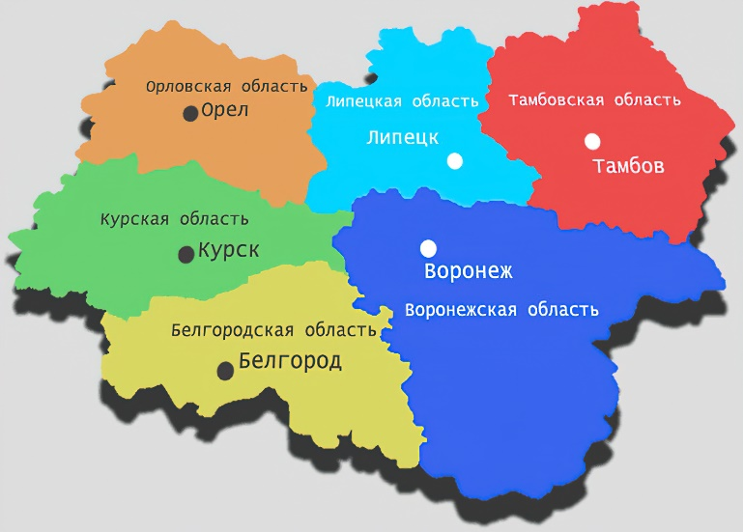

Задание. Какие культуры выращивают в Курской области, вставить изображение фрукта, овоща, культуры в соответствующий кармашек с названием. Что курского производства мы можем положить в нашу продовольственную сумочку?

Картофель

Пшеница

Ананас

Апельсин

Помидор ….

|  |  |
| --- | --- |
| надпись на «кармашке сумки» | изображение культуры, овоща, фррукта |
| картофель | https://2sotki.ru/wp-content/uploads/0/e/6/0e69e80ae4b0a253056ef1a7cc00ef35.jpg |
| пшеница | https://investments.academic.ru/pictures/investments/img1959755_ispolzovanie_pshenitsyi_tvyordoy.jpg |
| помидор | https://greeninhouse.ru/wp-content/uploads/2021/05/tomat-agata-01.jpg |
| ананас | https://i.pinimg.com/originals/30/76/a8/3076a8bd212d6a8530400277663bbd01.jpg |
| апельсин | https://catherineasquithgallery.com/uploads/posts/2021-03/1614548388_72-p-apelsin-na-belom-fone-93.jpg |
| огурец | https://avatars.dzeninfra.ru/get-zen_doc/146488/pub_5b82b3fc5ca43900aa0fee7c_5b82b5376a028a00aa5734a5/scale_1200 |
| банан | https://soap-village.com.ua/wp-content/uploads/2020/09/aJ2uPyOQ2kE-600x463-2.jpg |
| морковь | https://shop.mercury-market.ru/upload/iblock/92c/3v5uqo2gnjtaxs5qxwe1rxbfthkh0dvf.jpeg |

Вопросы:

- Как вы думаете. - культуры, которые выращивают в Курской области, могут еще расти где-то на территории России?

- Почему у нас не растут бананы,…?

- Где будет больше урожай картофеля, пшеницы… в Курской области или, например, в Московской?

- В Курской и Белгородской области будет отличаться урожай?

- Как вы думаете, - почему наш разговор я назвала Его величество Курский чернозем?

**3. ЗАКЛЮЧИТЕЛЬНЫЙ ЭТАП.**

Звучит песня Юрий Сухов «Курская земля» (https://yandex.ru/video/preview/16846071051690102486)

Где песен соловьиных переливы,  
И в золоте пшеничные поля,  
Лежит у Сеймских вод неторопливых  
В красе своей неброской молчаливой    
Моя родная Курская земля.  
   
Бескрайние луга, холмы и склоны,  
Соцветия степных стрелецких трав,  
Руси Великой уголок укромный  
Под покрывалом синевы бездонной      
И зорким взглядом вековых дубрав.  
   
Вставала ты оплотом и заслоном,  
Сражалась против лютого врага,  
Тебя возносит «Игорево Слово»  
И для фашизма стала переломом  
В час грозный Раскаленная Дуга.  
   
Терпела ты страдания и боли,  
Но возрождалась и опять жила,  
Хранимая святою Божьей волей,  
Хранимая святою Божьей волей,  
В себе Живую Веру берегла.  
   
А ныне в перезвоне колоколен  
Ее несут попутные ветра,  
Тебя я славлю, Курское раздолье,  
Ты - радость и печаль, судьба и доля,  
Живи достойно, мой родимый край! (Source: <https://ljubimaja-rodina.ru/pesni/355-pesni-pro-gorod-kursk.html>)

Дорогие ребята! Вы все сегодня молодцы. Мы все вместе хорошо поработали. Я очень надеюсь, что все мы будем поддерживать добрую традицию этого праздника. И если каждый из нас посадит хотя бы одно дерево, то наша планета будет зелёной, а значит и здоровой.

Смотрю на глобус – шар земной, и вдруг вздохнул он, как живой;

И шепчут мне материки: «Ты береги нас, береги!»

В тревоге море и леса роса на травах, как слеза,

И тихо просят родники: «Ты береги нас, береги!»

Грустит глубокая река, свои теряя берега.

И слышу голос я реки: «Ты береги нас, береги!»

Остановил олень свой бег: «Будь человеком, человек!

В тебя мы верим – не солги. Ты береги нас, береги!»

Смотрю на глобус – шар земной, такой прекрасный и родной.

И шепчут губы: «Сберегу! Я сберегу вас, сберегу!»

Уверена, что вы все помогаете своим родителям, бабушкам и дедушкам в палисаднике, на огороде, возле дома. Для фотогалереи класса, принесите свои фотографии, вместе с близкими – как вы трудитесь на родной земле.

**Список использованных истоников:**

1. Звягин В.А. Наш Медвенский край. Очерки об истории Медвенского района. – Курск: ООО АПИИТ «ГИРОМ», 2008. – 184с.
2. 2. Моргунов Ю. Богатство под ногами / Курская правда, газетный выпуск
3. [№ 2022\_109 / https://kpravda.ru/2022/09/10/bogatstvo-pod-nogami/]( № 2022_109 / https://kpravda.ru/2022/09/10/bogatstvo-pod-nogami/)
4. Чурилова Г.А. Курский край в истории Отечества / [Чурилова Г.А., Салтык Г.А., Яценко В.В. и др.]; Под общ. ред. Л.С. Полнера Гос. ком. Рос. Федерации по высш. образованию и др. - Курск : КГТУ, 1996. - 206 с.